**第四章 图**

一、选择题

1、在一个无向图中，所有顶点的度数之和等于所有边数的 倍。

A. 1/2 B. 1 C. 2 D. 4

2、在一个有向图中，所有顶点的入度之和等于所有顶点出度之和的 倍。

A. 1/2 B. 1 C. 2 D. 4

3、G是一个非连通无向图，共有28条边，则该图至少有 个顶点。

A. 6 B. 7 C. 8 D. 9

4、有n个顶点的图的邻接矩阵使用 数组存储的。

A. 一维 B. n行n列 C. 任意行n列 D. n行任意列

5、对于一个具有n个顶点和e条边的无向图，采用邻接表表示，则表头数组大小至少为（假设下标为0的数组参与使用） 。

A. n-1 B. n+1 C. n D. n+e

6、下列说法正确的是 。

A. 有向图的邻接矩阵一定是不对称的

B. 有向图的邻接矩阵一定是对称的

C. 无向图的邻接矩阵一定是对称的

D. 无向图的邻接矩阵可以不对称

7、深度优先遍历类似与二叉树的 ：

A. 先根遍历 B. 中根遍历 C. 后根遍历 D. 层次遍历

8、广度优先遍历类似于二叉树的 ：

A. 先根遍历 B. 中根遍历 C. 后根遍历 D. 层次遍历

9、下列关于开放树(Free Tree)的说法错误的是 ：

A. 具有n个结点的开放树包含n-1条边

B. 开放树没有回路

C. 开放树可以是非连通图

D. 在开放树中任意加一条边，一定会产生回路

10、在如下图所示的图中，从顶点a出发，按深度优先遍历，则可能得到的一种顶点的序列为 。

A. a, b, e, c, d, f B. a, c, f, e, b, d

C. a, e, b, c, f, d D. a, e, d, f, c, b

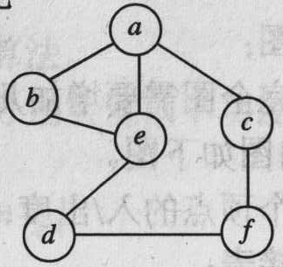

11、在如上图所示的图中，从顶点a出发，按广度优先遍历，则可能得到的一种顶点的序列为 。

A. a, b, e, c, d, f B. a, b, e, c, f, d

C. a, e, b, c, f, d D. a, e, d, f, c, b

12、设网(带权的图)有n个顶点和e条边，则采用邻接表存储时，求最小生成树的Prim算法的时间复杂度为 。

A. O(n) B. O(n+e) C. O(n2) D. O(n3)

13、设图有n个顶点和e条边，求解最短路径的Floyd算法的时间复杂度为 D 。

A. O(n) B. O(n+e) C. O(n2) D. O(n3)

14、最小生成树是指 。

A. 由连通网所得到的边数最少的生成树。

B. 由连通网所得到的顶点数相对较少的生成树。

C. 连通网中所有生成树中权值之和为最小的生成树。

D. 连通网的极小连通子图。

15、下面关于工程计划的AOE网的叙述中，不正确的是 。

A. 关键活动不按期完成就会影响整个工程的完成时间。

B. 任何一个关键活动提前完成，那么整个工程将会提前完成。

C. 所有关键活动都提前完成，那么整个工程将会提前完成。

D. 某些关键工程若提前完成，那么整个工程将会提前完成。

16、在AOE网中，始点和汇点的个数为 。

A. 1个始点，若干个汇点 B. 若干个始点，若干个汇点

C. 若干个始点，1个汇点 C. 1个始点，1个汇点

17、在下图所示的无向图中，从顶点v1开始采用Prim算法生成最小生成树，算法过程中产生的顶点次序为 。

A. v1, v3, v4, v2, v5, v6 B. v1, v3, v6, v2, v5, v4

C. v1, v2, v3, v4, v5, v6 D. v1, v3, v6, v4, v2, v5

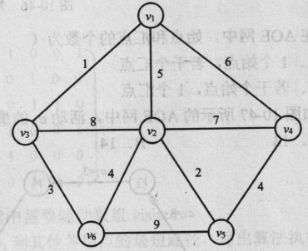

18、在上图所示的途中，采用Cruskal算法生成最小生成树，过程中产生的边的次序是 。

A. (v1, v2), (v2, v3), (v5, v6), (v1, v5) B. (v1, v3), (v2, v6), (v2, v5), (v1, v4)

C. (v1, v3), (v2, v5), (v3, v6), (v4, v5) D. (v2, v5), (v1, v3), (v5, v6), (v4, v5)

19、如下图所示的图中，其中一个拓扑排序的结果是 。

A. v1→v2→v3→v6→v4→v5→v7→v8

B. v1→v2→v3→v4→v5→v6→v7→v8

C. v1→v6→v4→v5→v2→v3→v7→v8

D. v1→v6→v2→v3→v7→v8→v4→v5

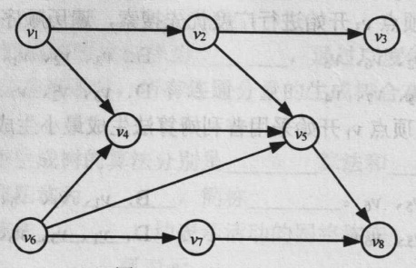

20、在下图所示的AOE网中，活动a9的最早开始时间为 。

A. 13 B. 14 C. 15 D. 16

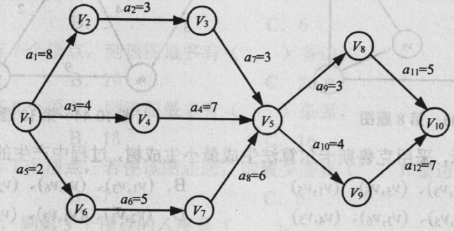

21、在上图所示的AOE网中，活动a4的最迟开始时间为

A. 2 B. 3 C. 4 D. 5

22、设图有n个顶点和e条边，当用邻接表表示该图时，则求解最短路径的Dijkstra算法的时间复杂度为 。

A. O(n) B. O(n+e) C. O(e) D. O(n2)

二、填空题

1、若无向图G中顶点数为n，则图G至多有 条边；若G为有向图，则图G至多有 条边。

2、图的存储结构主要有两种，分别是 和 。

3、若G 是有向图，则把邻接到顶点v 的顶点数目或边数目称为顶点v 的 ；把邻接于顶点v 的顶点数目或边数目称为顶点v 的 。

4、已知一个图的邻接矩阵表示，计算第j个顶点的入度的方法是 ，计算第j个顶点的出度的方法是 。

5、若将图中的每条边都赋予一个权，则称这种带权的图为 。

6、无论是有向图还是无向图，顶点数n 、边数e 和各顶点的度D(vi)之间的关系为： 。

1. 若路径上第一个顶点v1 与最后一个顶点vm 重合, 则称这样的简单路径为 。
2. 如果图中任意一对顶点都是连通的, 则称此图是 ；非连通图的极大连通子图叫做 。

9、创建一个邻接矩阵图的复杂度是 ；创建一个链接表图的复杂度是 。

10、图的遍历有 和广度优先遍历等方法。

11、在深度优先搜索和广度优先搜索中，都采用visited[i]= 的方式设置第i个顶点为new，而采用visited[i]= 的方式标识第i个结点为old。

12、由于深度优先算法的特点，深度优先往往采用 的方式实现。

13、由于广度优先算法的特点，在广度优先实现过程中，往往要借助于另一种数据结构

实现。

14、在深度优先搜索和广度优先搜索中，在搜索过程中所经过的边都称为 。

15、连通而且无环路的无向图称为 。

16、对于含有n个顶点e条边的连通图，利用Prim算法求其最小生成树的时间复杂度为 ，利用Kruscal算法求最小生成树的时间复杂度是 。

3、顶点表示活动的网简称为 ；边表示活动的网简称为 。

17、一个含有n个顶点的无向连通图，其每条边的权重都是a(a>0)，则其最小生成树的权重等于 。

18、具有n个顶点的有向图，如果采用邻接矩阵表示该图，则求某顶点到其他各顶点的最短路径的Dijkstra算法的时间复杂度是 ；如果采用邻接表表示该图，则时间复杂度为 。

19、在用Dijkstra算法求单源最短路径的过程中，将顶点集合V划分为两个集合S和V-S，其中S中的点为 ，V-S中的点为 。

20、求每一对顶点之间的最短路径，可以用两种方法，一种是分别对每个顶点采用 算法，另一种方法是 。

21、假设有向图的邻接矩阵C的传递闭包为A，则A[i][j]=1表示 。

22、有向图的中心点是指 。

三、已知一个无向图如下图所示，试给出该图的邻接矩阵和邻接表存储示意图（画图，分别用矩阵和数组链表图表示）。

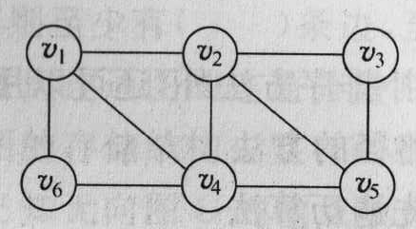

四、已知一个有向图如下图所示，试给出图的邻接矩阵和邻接表存储示意图（画图，分别用矩阵和数组链表图表示）。

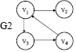

五、已知一个图的顶点集为{a, b, c, d, e}，其邻接矩阵如下图，考虑图为无向图和有向图两种情况，分别画出该图。

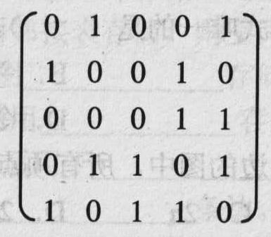

六、已知一个连通图如下图所示，分别给出一个按深度优先遍历和广度优先遍历的顶点序列（假设从顶点v1出发）



七、网络G的邻接矩阵如下，试画出该图，并画出它的一棵最小生成树。

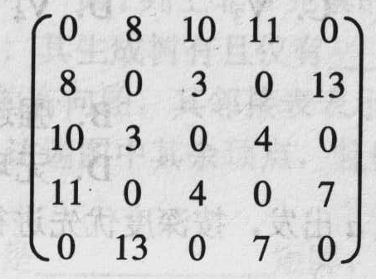

九、下图是一个无向带权图，请给出该图的邻接矩阵，并分别按Prim算法和Kruskal算法求最小生成树（画图）。

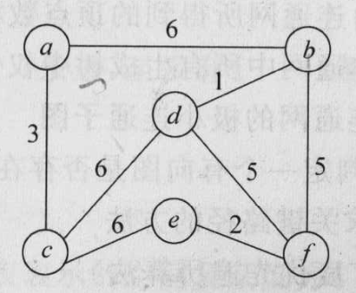

十、已知如下图所示的AOE网，顶点表示事件，弧及权重表示活动的时间(单位为天)。找出关键路径，并求出事件v3的最早开始时间。

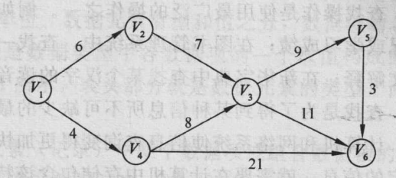

十二、如下图所示的有向网络，利用Dijkstra算法求从顶点v1到其他各顶点的最短路径(要求写出如教材P155表4-2所示的Dijkstra算法的执行过程)。

